**../Desktop/Capture%20d’écran%202020-04-16%20à%2018.26.33.png**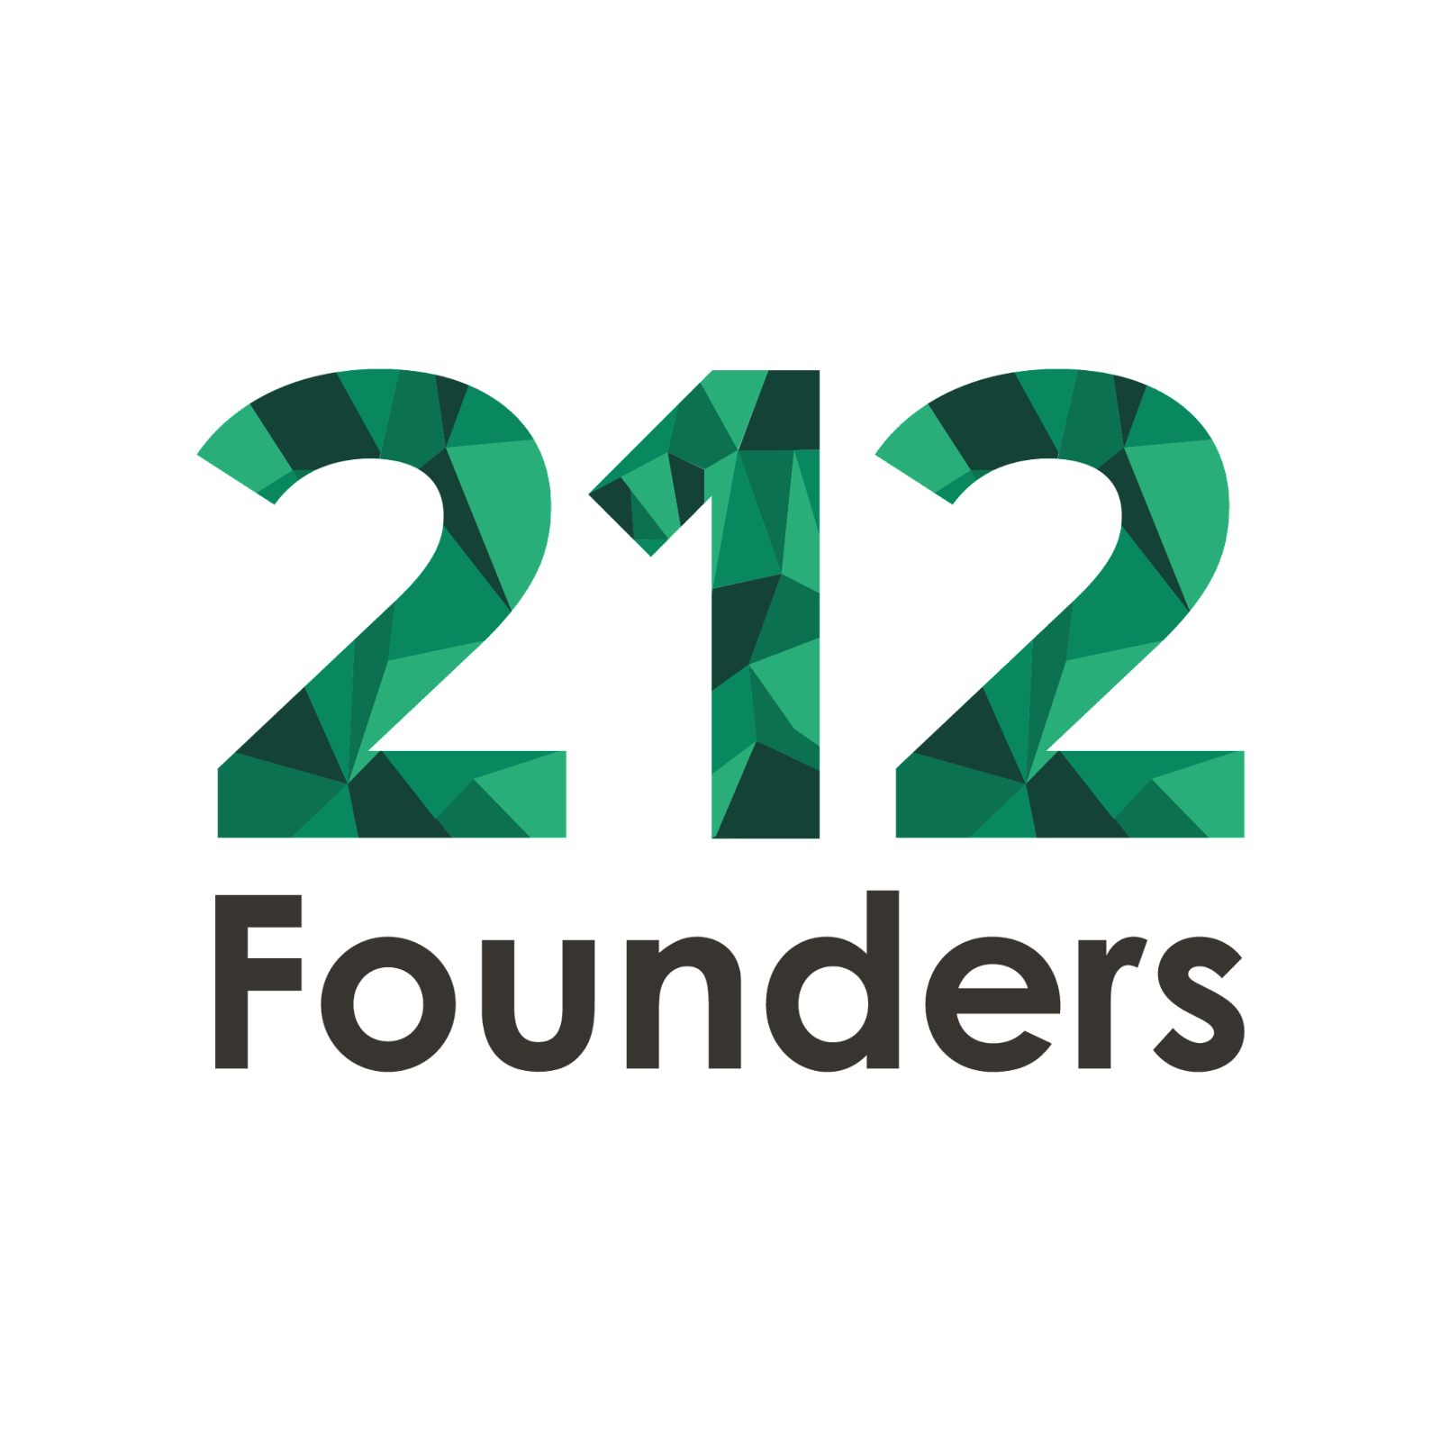

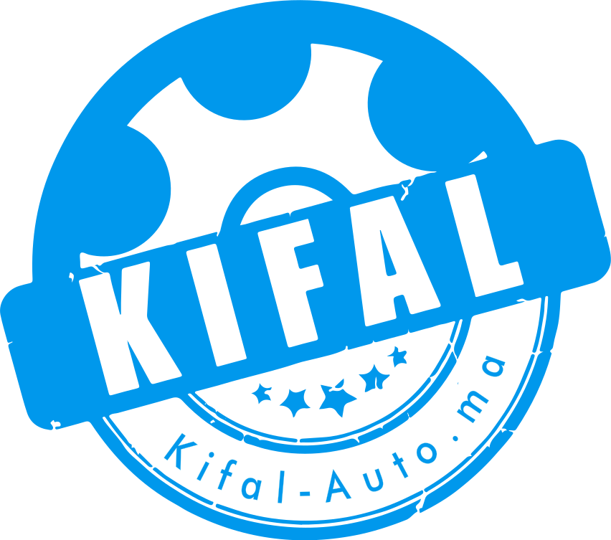

**212 FOUNDERS RÉALISE LA PREMIÈRE CESSION DE STARTUP AU MAROC :**

**RACHAT DE KIFAL AUTO PAR L'OPÉRATEUR NIGERAN AUTOCHEK**

* *Dans le cadre de son développement panafricain, Autochek, startup technologique nigériane end-to-end majeure, intervenant sur le marché de l’occasion automobile, a finalisé l’acquisition de KIFAL Auto afin d’en faire la rampe de lancement de ses activités nord-africaines.*
* *KIFAL Auto est une startup, créée par Nizar Abdallaoui Maane en 2019, lauréate de la première promotion du programme 212 Founders*
* *KIFAL Auto est une marketplace tiers de confiance dans les processus d’achat et de vente de véhicules d’occasion au Maroc simplifiant ces derniers, tout en offrant des services à haute valeur ajoutée au client final (expertise, financement, assurance etc.)*

**Rabat, le 18 mai 2022 -** Après deux ans d'accompagnement stratégique et un investissement Seed à hauteur de 3 millions de dirhams en fonds propres, le programme 212 Founders donne de nouvelles perspectives de développement à KIFAL Auto. En effet, les équipes 212 Founders ont accompagné la startup KIFAL Auto dans l'identification du partenaire stratégique idoine pour consolider sa position de leader au Maroc et assurer sa croissance à l'international. Dans ce cadre, l'opérateur nigérian Autochek acquiert la totalité du capital de KIFAL Auto. Cette acquisition est également l'occasion d’accélérer le développement de KIFAL Auto au sein d’un groupe de plus grande ampleur, présent dans 5 pays du continent et ambitionnant de devenir le premier acteur panafricain de l’intermédiation du marché de l’occasion automobile.

Au-delà des différents rounds de levées de fonds qui catalysent la croissance de nos startups tech marocaines, ce type de rapprochement stratégique leur permet également d’avoir un nouveau modèle de développement basé sur l'atteinte d'une taille critique rapide et l'ouverture de nouvelles perspectives de croissance.

Pour rappel, le programme 212 Founders a financé 12 startups en Seed et pré-Series A depuis 2019 pour un montant total engagé de 57 millions de Dirhams et une opération de cession de portefeuille.

**Un accompagnement stratégique et financier qui a positionné KIFAL Auto comme acteur majeur sur le territoire marocain**

KIFAL Auto est une plateforme en ligne lancée en 2019 qui est devenue au fil du temps le partenaire de confiance des particuliers dans leur processus d'achat et de vente de voitures d'occasions.

Dès son incubation la startup a bénéficié d’un soutien stratégique et opérationnel des équipes 212 Founders pour très rapidement stabiliser le modèle économique, accélérer les ventes et se positionner comme un acteur indépendant majeur du marché marocain avec 6 implantations au sein du territoire national.

Après cette phase d’incubation, 212 Founders a permis à KIFAL Auto de lever son premier investissement Seed, en y injectant 3 millions de dirhams.

La Startup gère aujourd’hui pour le compte du client l’ensemble de ses démarches d’achat et de vente de véhicules d’occasion en lui proposant une démarche transparente et simplifiée, d’être tiers de confiance ainsi que d'autres services complémentaires à haute valeur ajoutée tels que l’expertise automobile, la garantie mécanique des solutions de financement, etc.

“Nous remercions les équipes 212 Founders d'avoir très vite cru en notre projet. Cet accompagnement nous a permis, notamment, de construire une réputation sur le marché, renforcer nos opérations et améliorer nos technologies pour devenir aujourd'hui un acteur incontournable de la vente des véhicules d'occasions au Maroc.

Le fait d'être une "startup 212 Founders" nous a donné de la visibilité à l'international et a permis de susciter l'intérêt de plusieurs acteurs dont Autochek avec qui nous avons décidé de lier notre destin. Céder KIFAL Auto à Autochek paraissait naturel puisque nous partageons les mêmes valeurs, la même vision et une ambition très forte pour le Maroc et le continent africain.” affirme Nizar ABDALLAOUI MAANE Fondateur KIFAL Auto

“Depuis le lancement de 212 Founders, nous sommes fiers d’assurer un rôle de catalyseur sur le marché de la Tech marocaine en accompagnant et en investissant les startups mais également en leur permettant de fusionner et croître plus rapidement et sereinement au sein de groupes de référence sur leur marché. Nous avons gagné ce pari avec le soutien donné depuis 2 ans à KIFAL Auto et l’accompagnement jusqu’à l'intégration au sein de la structure Autochek.” Affirme Youssef Mamou, Directeur du Programme 212 Founders.

**À PROPOS DE 212 FOUNDERS**

212 Founders est un programme d’investissement et d’accompagnement de startups. Il a été lancé par CDG Invest en septembre 2019 dans l’objectif de participer à la création et à la croissance de startups marocaines à ambition internationale. Il s’inscrit dans le cadre du déploiement de la stratégie du Groupe CDG, dont l’un des objectifs majeurs est la promotion de l’entrepreneuriat et la montée en gamme de l’économie marocaine.

Site web: [www.212founders.co](http://www.212founders.ma/)

Linkedin: [www.linkedin.com/company/212-founders](http://www.linkedin.com/company/212-founders/)

**##**

**Contact presse**

Salma Benjalloun

[salma.benjalloun@cdginvest.ma](mailto:salma.benjalloun@cdginvest.ma)

06 61 50 51 24